ПРОЕКТ TWINNING

Сприяння процесам удосконалення Державної служби статистики України з метою покращення її потенціалу та продукції
Україна

ЗВІТ ПРО РОБОТУ МІСІЇ

Національні рахунки

Місія здійснювалася за участі пані Шарлотти Шильц та пана Жан-П'єра Бертьє,
Національний інститут статистики та економічних досліджень (Франція)

12-15 жовтня 2015 року

Проект

IPA 2009

Ім’я автора, адреса, електронна пошта (зберегти важливу інформацію)

Марі-Терез (псевдонім Шарлотта) Шильц
НІСЕД
Імпасс де Фос Руж, 8
92240 Малакофф
Франція
Тел: +33 1 40 92 17 85
Електронна адреса: charlotte.schiltz2@gmail.com

Жан-П'єр Бертьє
НІСЕД
Площа дю Сен-Ейнар,10
38000 Гренобль
Франція
Електронна адреса: jean-pierreberthier@orange.fr

Зміст

Стислий опис 5
1. Загальні зауваження 5
2. Оцінка та результати 6
2.1 Надання відомостей про валовий національний дохід та управління якістю здійснюється Євростатом за національними рахунками держав-членів 7
2.2 Передача даних у Євростат 7
2.3 Робота, пов’язана з підтримкою армії, жертвами і біженцями у східних регіонах 7
2.4 Відмінності між доданою вартістю національних рахунків і доданою вартістю за витратами виробництва структурної статистики підприємств 9
2.5 Типова модель статистичного бізнес-процесу 9
3. Оцінка проведених місій і подальша робота ДССУ над питаннями 10
3.1 Оцінка проведених мвсій 10
3.2 Подальша робота ДССУ над питаннями 11
Додаток 1: Технічне завдання 12
Додаток 2: Особи, з якими відбулися зустрічі 13
Додаток 3: Надання відомостей про валовий національний дохід та управління якістю, що проводить Євростат 14
Додаток 4: Робота, пов’язана з підтримкою армії, жертвами і біженцями у східних регіонах 15
Додаток 5: Додана вартість у національних рахунках та додана вартість за витратами виробництва……………………………………………………………………………………………………………………….18
Додаток 6: Типова модель статистичного бізнес-процесу 20

Список скорочень

ТЗ Технічне завдання
ДССУ Державна служба статистики України
НІСЕД Національний інститут статистики та економічних досліджень
ЄСБО Європейська система бухгалтерського обліку
СНР Система національних рахунків
ВВП Валовий внутрішній продукт
ВНД Валовий національний дохід
ТМСБП Типова модель статистичного бізнес-процесу
PAQ Plan d’action qualité

Стислий опис
Ця місія була присвячена наступним темам:
- Надання Єрокомісії відомостей про валовий національний дохід, а також пов'язані з цим процедури контролю якості,
- Роз'яснення в деталях програми передачі національних рахунків (ESA 2010, додаток В),
- Інтеграція в національні рахунки добровільної допомоги, що надається населенням або підприємствами армії, пораненим в ході бойових дій або біженцям зі східних регіонів,
- Обговорення відмінностей між доданою вартістю у національних рахунках та доданою вартістю на факторні ціни у структурній статистиці підприємств,
- Презентація типової моделі статистичного бізнес-процесу (GSBPM).
Велика частина запитів ДССУ була пов’язана з відносинами з європейськими інституціями: надання відомостей про валовий національний дохід, додаток B положення ESA 2010, зв’язками між двома версіями одного і того ж агрегованого показника (додана вартість) у двох однакових просторах комунікації, вимоги щодо якості переданих даних і процедур контролю.
Але проблеми, що виникають в результаті розвитку ситуації у східних регіонах країни та їх інтеграції в національні рахунки, залишаються ще однією важливою проблемою для ДССУ.
Завершення цієї третьої і останньої місії було присвячене обміну думками щодо способів вдосконалення українських національних рахунків: зокрема, було б дуже корисно інтегрувати дані про зайнятість у національні рахунки; відносини з виробниками фінансової статистики, дані про платіжний баланс та державні рахунки повинні відповідати вимогам 6 Керівництва зі складання платіжного балансу та Керівництва зі статистики державних фінансів 2001 року; документація національних рахунків з підготовки інвентаризації ВНД, також заслуговують стати частиною пріоритетів ДССУ.

1. Загальні зауваження
Цей звіт був підготовлений в рамках проекту Twinning «Сприяння процесам удосконалення Державної служби статистики України з метою покращення її потенціалу та продукції» за фінансової підтримки Європейського Союзу. Це була третя і остання місія, присвячена компоненту національних рахунків у проекті. Місія проходила в приміщенні ДССУ (м. Київ).

Цілі:
- Поінформувати ДССУ про надання Європейській комісії показників валового національного доходу, звіту з якості, який повинен супроводжувати їх, контролі якості, які проводяться Євростатом та документи держав-членів; для того, щоб поділитися з ДССУ конкретним досвідом Франції.
- Надати підтримку ДССУ для кращого розуміння статистичної програми передачі даних щодо національних рахунків (додаток B положення ESA 2010); що дасть змогу ДССУ отримати користь від конкретного досвіду Франції.
- Надати методологічну підтримку ДССУ з питань добровільної допомоги, що надається населенням або підприємствами армії, особам, які отримали поранення в ході бойових дій або біженцям зі східних регіонів.
- Надати інформацію про відмінності між доданою вартістю у національних рахунках та доданою вартістю на факторні ціни у структурній статистиці підприємств.
- Представити метод, який рекомендує типова модель статистичного бізнес-процесу (GSBPM) і який можна застосовувати в рамках складання національних рахунків
- Наприкінці місії було підведено підсумки виконаної роботи з зазначенням проблемних моментів для подальшого вдосконалення національних рахунків в Україні.

Експерти хотіли б висловити свою подяку співробітникам ДССУ за дуже люб’язну гостинність і загалом всім особам, з якими вони зустрічалися. Особливу подяку, разом з привітаннями, хочемо висловити нашому перекладачу Ліліані за якість її роботи та прагнення досягти нашого порозуміння.

Погляди і спостереження, викладені у цьому звіті, є думками експертів і не обов'язково відповідають поглядам ЄС, ДССУ або НІСЕД.

2. Оцінка та результати

Основними темами під час цієї місії були такі:
- валовий національний дохід і контролі якості, які здійснюються Євростатом щодо національних рахунків держав-членів,
- передача даних до Євростату
- реєстрація добровільної допомоги армії, пораненим і біженцям зі східних регіонів країни,
- додана вартість за факторними витратами в структурній статистиці підприємств VS додана вартість в національних рахунках
- презентація типової моделі GSBPM і її застосування в рамках складання національних рахунків.

2.1 Надання даних щодо валового національного доходу і контролі якості, які здійснюється Євростатом щодо національних рахунків держав-членів

Надання даних щодо валового національного доходу державами-членами є однією з найбільш важливих передач статистичних даних в Євростат, тому що стосується важливого бюджетного питання: податки, які сплачуються кожною державою-членом насправді розраховується як відсоток їх валового національного доходу.

Таким чином, не дивно, що ця обставина спонукала Євростат створити важливий апарат управління якістю заявлених сум, а через нього, всіх національних рахунків. Він включає в себе, зокрема:
- Кожна держава-член зобов'язана надати "Інвентаризацію валового національного доходу", описуючи в деталях джерела та методи національних рахунків країни;
- Процес експертизи Євростату якості цих рахунків: цей процес веде до списку «резервів», про який держави-члени повинні надати додаткову інформацію або виправлення для того щоб знати, що вони виключені Євростатом. Усі резерви, випущені на рахунках країни обов'язково повинні бути видалені Євростатом до затвердження цих рахунків;
- Звіт з якості має надсилатися щороку разом з числовими таблицями кожною з держав-членів. Цей звіт представляється спеціальній Європейському комітету (комітет з питань валового національного доходу).

Ці питання детально висвітлені на слайдах презентації, які надаються в додатку до цього звіту. Експерти пропонують ДССУ скористатися їх безпосереднім досвідом з даної теми.

2.2 Надання даних до Євростату

Питання про передачу національних рахунків до Євростату (ESA 2010, додаток В) вже піднімалося під час наших попередніх місії, в рамках різних аспектів, і передбачає: знання того, що потрібно; наявність даних; дотримання строків; їх передачу; документація та управління; необхідні кошти.

Через складність таблиць Додатка В, ДССУ звернулась з запитом щодо проведення цієї останньої місії для надання додаткових роз’яснень у зв'язку з цими запитами щодо передачі інформації в Євростат. Ми могли б, таким чином, уточнити ці запити стосовно розбивки по галузях діяльності. Круглий стіл, на якому обговорювалися питання квартального боргу, визначеними Маастрихтськими домовленостями, надав можливість обговорити питання про взаємини між інститутом статистики, міністерством, відповідальним за державні рахунки, і національним центральним банком. Але детальний розгляд Додатку В в ДССУ залишається на опрацюванні.

2.3 Робота пов’язана з підтримкою армії, жертвами і біженцями у східних регіонах

Бойові дії, які продовжуються до цих пір в східних областях України, підкреслюють слабкість української армії та очевидну нестачу обладнання. Вони також спричинили багато жертв і значне переміщення населення. Щоб допомогти постраждалим і підтримати армію в різних формах розвивається рух народної підтримки: збір коштів (у грошовій і натуральній формі, фінансування за допомогою мобільних телефонів), формування груп добровільних комбатантів, закупівля товарів і обладнання.

Фахівці ДССУ задали питання щодо врахування цієї діяльності у національних рахунках.

Для того, щоб дати відповідь на це запитання, яка була б більш точною і чіткою, перше обговорення відбулося на початку місії: команда ДССУ надала нам докладний опис всіх заходів, розроблених для цієї місії. Потім ми скористалися тим, що 14 жовтня було вихідним, щоб підготувати слайд-шоу з рекомендаціями, які можна було б врахувати в подальшому.

Насправді, є два аспекти, які необхідно взяти до уваги, щоб вирішити цю проблему:
- По-перше, з методологічної точки зору: в яких секторах/транзакціях/діяльності мають обліковуватися ці потоки? Більшість з них будуть зареєстровані серед трансферів (поточних чи капітальних) між домогосподарствами, колекторами, які співвідносяться з неприбутковими організаціями і отримувачами, які є частиною державних адміністрацій. Закупівлі, які фінансуються на кошти, зібрані цими організаціями, будуть передані кінцевому отримувачу (армія, лікарні, дитячі будинки).
- Далі виникає проблема оцінки переказаних коштів: існує дуже мало доступної інформації про цю діяльність, навіть якщо опитування ООН дає безцінну інформацію про це. Для завершення опису цих операцій, необхідно провести пошук всієї інформації, яка може бути використана.
- Для цього, спочатку необхідно визначити всі потоки, які підлягають фіксації при проведенні звичайних адміністративних процедур. Наприклад, переказ коштів з-за кордону повинен відображатися в платіжному балансі, а міжнародні відправлення посилок повинні бути зареєстровані в митній статистиці.
Також буде використовуватися рівняння балансів ресурсів та використання для завершення оцінки: будь-яке доповнення ресурсів (наприклад, імпорт військових товарів або обладнання) повинно мати свій аналог на стороні використання, рівність, яка дозволяє виділити будь-які виключні ресурси для цих виняткових використань.

Всі ці оцінки, природно є дуже «крихкими»: саме тому рекомендується акумулювати їх у збірник роботи по рахунках, для того, щоб краще стежити за послідовністю і узгодженістю роботи. Таким чином, буде створений під-сектор, призначений для некомерційних організацій, які займаються збором і відправкою коштів, і певних субтранзакцій в поточних і капітальних трансферах. Але, звичайно, ці дані не будуть публікуватися у такому вигляді: ось чому вони будуть агрегатуватися з регулярними потоками перед публікацією.

Слайди містяться в додатку до цього звіту.

2.4 Відмінності між доданою вартістю національних рахунків і доданою вартістю на факторні ціни в структурній статистиці підприємств

Презентація міститься у додатку до цього звіту. Різниця в різниці вартості між доданою вартістю та базовою ціною національних рахунків і доданою вартістю на факторні ціни в структурній статистиці підприємств обумовлена деякими податками і субсидіями. Це розходження було пояснено.

Але (дуже цікаво) використання статистики підприємств у національних рахунках вимагає багаторазової обробки, щоб врахувати інші відмінності між цими двома статистиками. Вони можуть бути згруповані в наступні категорії:
- різниця в полі: периметр бізнес-статистики не такий точний, як у нефінансових підприємств з національних рахунків,
- відмінності в поняттях: лізинг та "підвищення ринкової вартості" (у зв'язку зі змінами цін) на товари, наприклад,
- різниця за рахунок врахування або неврахування шахрайства, незареєстрованої роботи і.т.д. Ці включення, як і специфічні форми заробітної плати (чайові/невелика грошова винагорода, наприклад), які необхідні для забезпечення повноти охоплення ВВП, оцінюються національними рахунками

  - Крім того, синтез національних рахунків і його процеси балансування і перевірки узгодженості різних джерел можуть спонукати спеціалістів з макроекономічної статистики ввести корективи в кінцеві суми, навіть якщо бажано, щоб ці корективи залишалися обмеженим.

Ми наполягали на необхідності відстеження всіх цих операцій, які повинні бути виконані прозорим чином. Посилання на методологічний документ Національного інституту статистики та економічних досліджень, опублікованого на сайті, наводиться нижче. У таблиці 3 на сторінці 8 даного документу наведені різні коригування, проведені на виході.
http://www.insee.fr/fr/indicateurs/cnat_annu/base_2005/methodologie/PSB-base-2005.pdf

2.5 Типова модель статистичного бізнес-процесу (GSBPM)

Ця модель, розроблена Європейською економічною комісією ООН (ЄЕК ООН), має на меті описати всі процеси, необхідні для виробництва офіційної статистики. Але її використання для складання національних рахунків не завжди застосовується: справді, національні рахунки вже в значній мірі визначені детальними концептуальними і методичними документами (ESA 2010), і процедурами поширення їх результатів і суворого контролю їх якості.

Слайд-шоу (у додатку до цього звіту) допомогло нам представити використання цієї моделі у НІСЕД, головним чином у рамках Плану дій з якості, який застосовується для всієї французької статистичної системи. Але, мабуть, національні рахунки є винятком у цій системі: оскільки відносно них немає прямої дії цього Плану якості.

Тим не менш, деякі процедури (описи процесів для кращої організації роботи, підвищення прозорості шляхом використання метаданих для забезпечення кращого зв'язку між джерелами і результатами) можуть бути дуже корисним для національних рахунків: конкретні приклади застосування, навіть якщо вони залишаються осторонь офіційної структури подальшого забезпечення якості.

3 Оцінка проведених місій і подальша робота ДССУ

3.1 Оцінка проведених місій

Перш за все, необхідно зазначити три суттєві моменти:
- Експертам не надходив запит на проведення аудиту національних рахунків. Метою місії було надати відповіді українським колегам, а не проводити аудит національних рахунків.
- Під час кожної місії, конфлікт з Росією піднімав складні питання, пов'язані з його наслідками для національних рахунків. Ми намагалися допомогти ДССУ впоратися з ними: ця тема займала значну частину часу, протягом кожної з трьох місій.
- Що стосується європейських вимог по відношенню до держав-членів або країн, які очікують на приєднання, запит ДССУ більше стосується питань передачі даних і контролів якості, проведених Євростатом, ніж щодо положень ESA 2010: вони не є проблемою для спеціалістів ДССУ з макроекономіки.

Основні моменти, що розглядалися у ході трьох місій можуть бути розподілені за наступними темами:

Наслідки конфлікту з Росією для національних рахунків: анексія Криму (1-ша місія); Конфлікт у східних областях України (2-га місія); добровільна допомога армії, жертвам і біженцям (3-тя місія). У всіх цих випадках, було рекомендовано: відділити оцінки, зроблені у відношенні цього конфлікту (у внутрішніх розрахунках, якщо не в публікаціях); провести дуже глибокий аналіз концептуальних методів обробки, які повинні бути проведені; потім, щоб розглянути спрощення, які мають бути зроблені, залежно від наявності даних і значення сум.

Передача до Євростату та контролі якості: ESA 2010 і додаток B; Повідомлення про ВНД і звіт з якості; процес якості в цілому і в національних рахунках зокрема.

Відповідність ESA 2010. Пункти, які потрібно опрацювати: новий метод обробки перепродажу товарів; новий спосіб розрахунку виробництва для власного кінцевого використання. Питання визначення експорту та імпорту FISIM (послуги з фінансового посередництва, вимірювані непрямим шляхом) і регулювання чистих премій страхування буде також заслуговувати на розгляд.

Деякі питання в більшій або меншій мірі стосуються складання самих національних рахунків: національне поширення; перерахунок/зворотний розрахунок; сателітні рахунки

3.2 Подальша робота ДССУ

ДССУ планує працювати над вдосконаленням наступних напрямів:
- Якість: документація щодо джерел і методів, які використовуються (підготовка інвентаризації валового національного доходу) і підготовка документу з якості для національних рахунків,
- Внесення даних про зайнятість у національні рахунки,
- Робота з таблицями "Ресурсів" та "Використання".

Ці пункти є дійсно важливими для нас, зокрема, два перших. Так, внесення даних щодо зайнятості до рахунків промисловості дозволить розрахувати продуктивність і перевірити потенційні оцінки частини економіки, яка не обстежується.

Ми також обмінялися думками щодо інших питань:
- Відносини з виробниками фінансової статистики, платіжного балансу та державних рахунків. Команда ДССУ усвідомлює, що вони повинні поглиблювати ці відносини,
- Перегляд квартальних рахунків щоквартально. Це є вимога МВФ, але за відсутності будь-якої нової інформації, яка виправдовує такий перегляд, цієї вимоги недостатньо для її виконання,
- Відсутність індексів цін у сфері послуг. Але цей недолік спостерігається в більшій або меншій мірі у всіх країнах. Розробка балансів кожного продукту на детальному рівні класифікації може допомогти подолати цей недолік,
- Труднощі в проведенні детальних щорічних опитувань щодо придбання підприємств з метою оцінки їх проміжного споживання за видами продукції. З огляду на французький досвід, ми можемо порадити стримати амбіції щодо цього питання: проведення і використання опитування з інтервалом в кілька років (особливо націлено на той рік, коли складаються порогові показники рахунків) з обмеженою деталізацією класифікації є більш прийнятним варіантом і більш сумісним з рекомендаціями зменшення статистичного навантаження на респондентів.

Додаток 1: Технічне завдання
на короткострокову місію до Державної Статистичної Служби України

Компонент 1 Національні рахунки
Захід 1.3 "Вдосконалення збору, обробки та поширення статистичної продукції "
12–16 жовтня, 2016

Загальна інформація
Статистика Данії в партнерстві зі статистикою Франції (INSEE), Статистика Литви, Статистикою Фінляндії, Центральним статистичним бюро Латвії реалізовує в Україні проект ЄС Твіннінг «Сприяння процесам удосконалення Державної служби статистики України з метою покращення її потенціалу та продукції». Бенефеціаром виступає Державна служба статистики України.
Цей захід реалізовується в рамках Компонента 1 Національні рахунки.
Теми для обговорення:

- Обговорення з експертами Регламентів ЄС та вимог Євростату щодо розроблення Звіту з якості для національних рахунків;
- Розгляд практичного досвіду країн ЄС у сфері підготовки даних щодо показників національних рахунків для Євростату (ESA 2010, ANNEX B);
- Обговорення відмінностей між методикою розрахунку доданої вартості у національних рахунках згідно ESA 2010 та доданої вартості за витратами виробництва структурної статистики підприємств (показник 12 15 0 Регламенту ЄС № 295/2008);
- Використання процесного підходу при складанні національних рахунків;
- Опрацювання схеми відображення в національних рахунках діяльності волонтерських організацій, які надають допомогу армії, медичним установам, мешканцям зони антитерористичної операції та вимушеним переселенцям;
- Підведення підсумків діяльності за компонентом, визначення перспективних напрямків подальшого удосконалення показників системи національних рахунків України.

Консультант та партнер:
Місія реалізовуватиметься спільно з:
Паном Жан-П'єром Бертьє (НІСЕД Франція),
Пані Марі-Терез Шарлотта Шильц (НІСЕД Франція)

Партнером з країни-бенефіціара буде:
НІКІТІНА Ірина, директор департаменту макроекономічної статистики
МОСКВІН Олексій, заступник директора департаменту макроекономічної статистики

Час

Місія здійснюватиметься 12-16 березня в м. Києві, Україна.

Додаток 2: Особи, з якими відбулася зустріч

ДССУ:
Ірина НІКІТІНА, директор департаменту макроекономічної статистики
Олексій МОСКВІН, заступник директора департаменту макроекономічної статистики

Команда ПРП:
Ірина Бернштайн , ПРП

Додаток 3: Надання відомостей про валовий національний дохід та контролі якості, які проводить Євростат
(слайд-шоу)

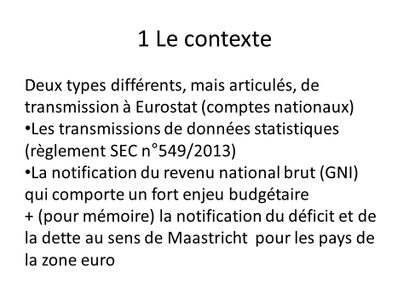

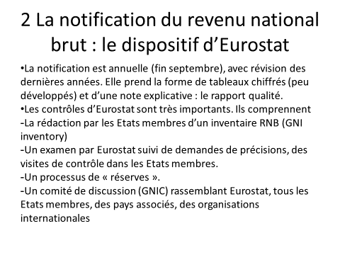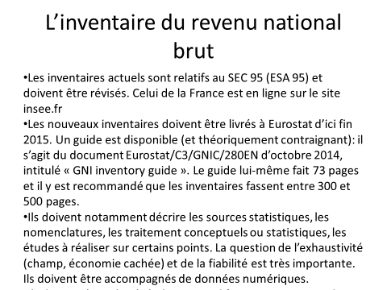

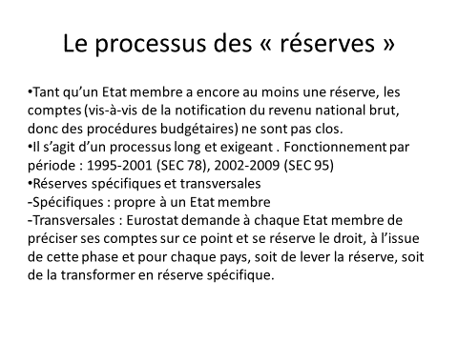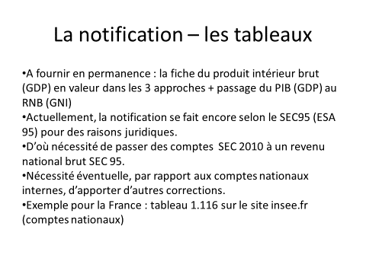

Додаток 4: Робота пов’язана з підтримкою армії, жертвами і біженцями у східних регіонах

(слайд-шоу)

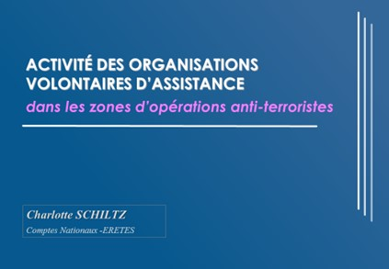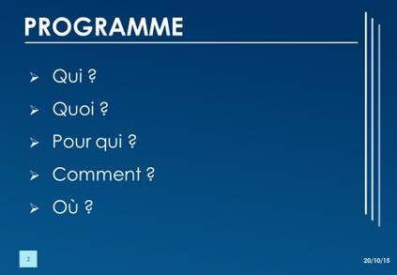

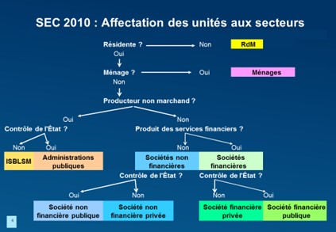

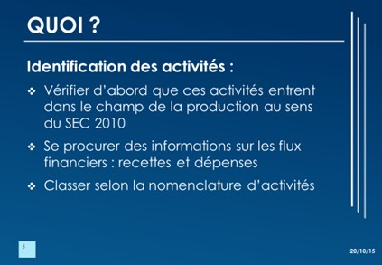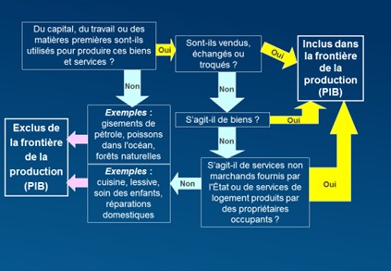

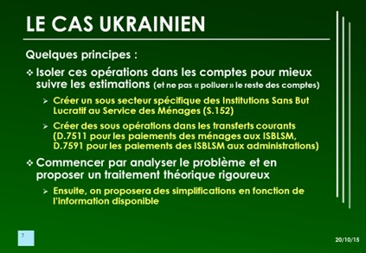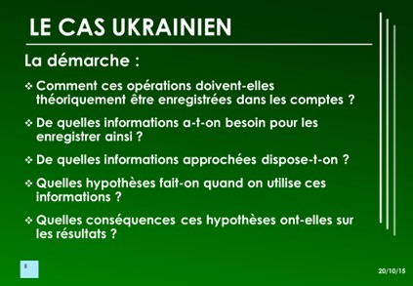

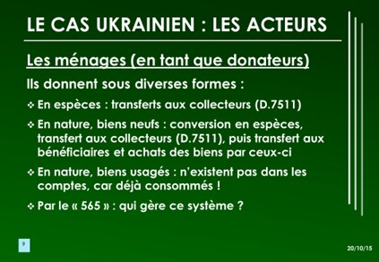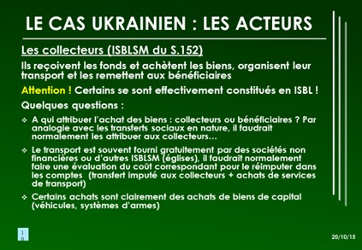

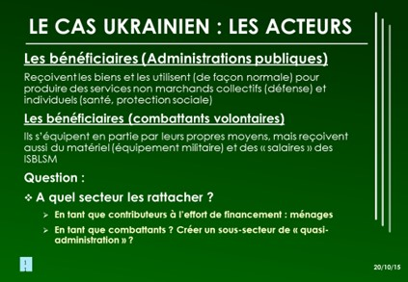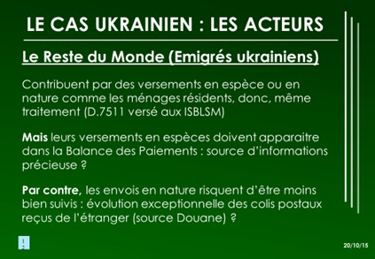

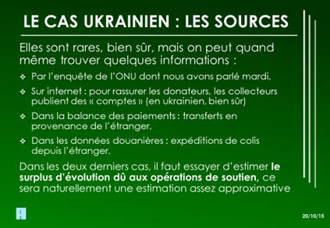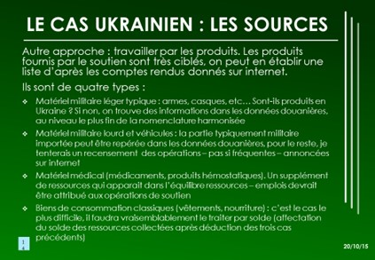

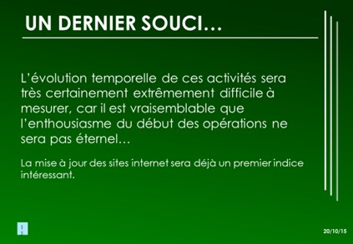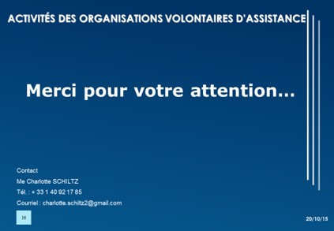

Додаток 5: Додана вартість у національних рахунках та додана вартість на факторні ціни
(слайд-шоу)

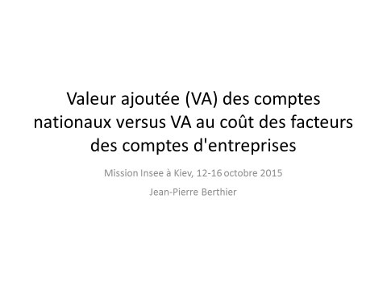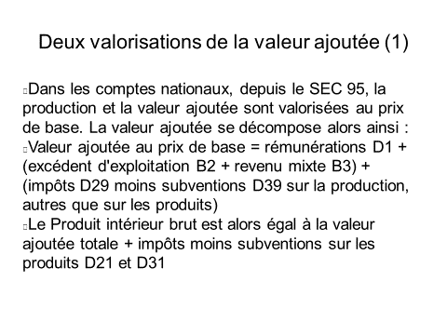

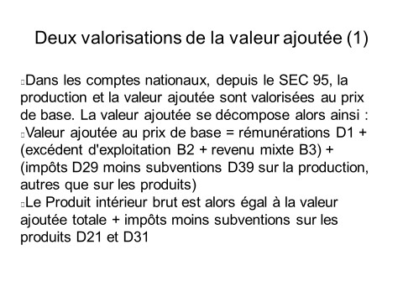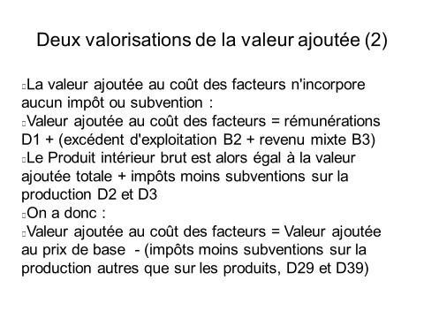

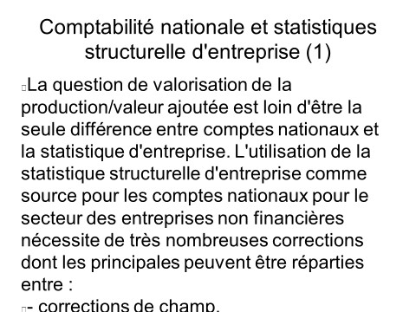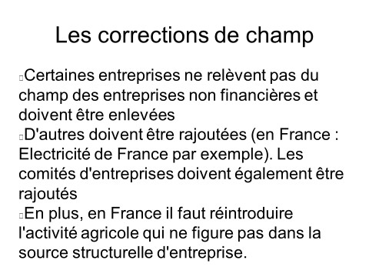

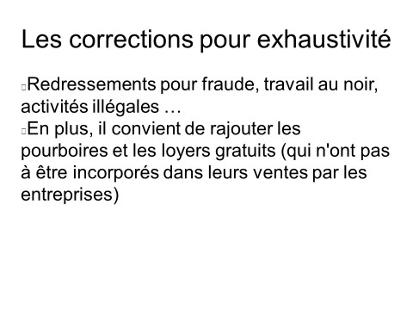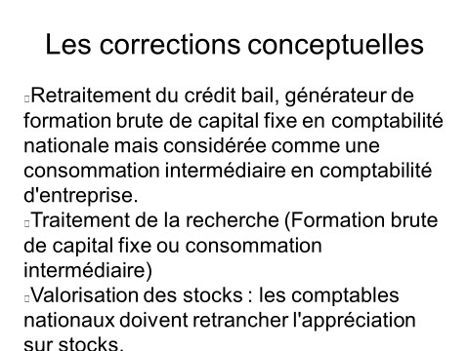

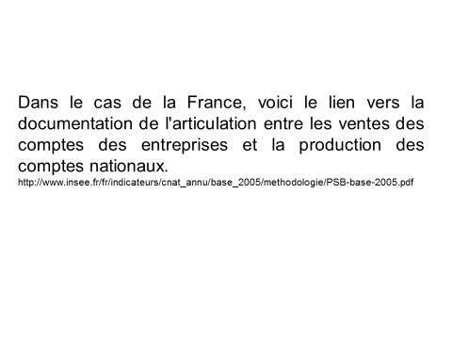

Додаток 6: Типова модель статистичного бізнес-процесу

(слайд-шоу)

